ACADEMIE DE POITIERS | Bac Professionnel  ORAL de contrôle | Session :
MATHEMATIQUES – SCIENCES PHYSIQUES
Durée : Préparation 15 minutes – Interrogation 15 minutes

Pour pallier aux désistements, les compagnies aériennes pratiquent souvent le surbooking.
Le surbooking consiste à mettre en réservation un nombre de places plus important que celui réellement disponible dans l’avion.

Le risque, exprimé en pourcentage, prit par une compagnie peut être modélisé par la fonction f définie sur l’intervalle [0 ; 50] par :

f(x) = 0,032 x² - 2,4 x + 60
Où x représente le nombre de places de surbooking

Question : Quel doit être le nombre de places de surbooking pour que le risque soit minimal ?

Ce qui est attendu de vous :

- La première étape sera de m'expliquer à l’oral ce que l'on vous demande en reformulant la question avec vos propres mots et ceci pour vérifier que vous avez bien compris l’énoncé.
- La deuxième étape sera de proposer, à l’oral, une méthode permettant de résoudre le problème et de répondre à la question posée.
- La troisième étape sera de me montrer le résultat de votre travail, permettant de répondre à la question.

Remarque :
Il y a plusieurs méthodes pour répondre à la question posée. Vous trouverez dans la deuxième page des questions et des ressources d’aide à la résolution de ce problème.
S’il le juge nécessaire, le candidat n’est pas obligé d’utiliser ces ressources et questions d’aide.
Questions et ressources d’aide à la résolution

Questions :

Quelle est le pourcentage de risque pour 20 places de surbooking ? Même question pour 46 places.

Quelle est la fonction dérivée f’ de la fonction f sur l’intervalle [0 ;50] ?

f’(x) = 0,032 x - 2,4 + 60 f’(x) = 0,0064x f’(x) = 0,032 x - 2,4 f’(x) = 0,064 x – 2,4

Ressource 1 :

Formules de dérivation pour une fonction définie et dérivable sur un intervalle donné :

Fonction f(x) | Dérivée f '(x)
a x + b | a
x² | 2 x
u(x) + v(x) | u'(x) + v'(x)
a u(x) | a u'(x)

Ressource 2 :

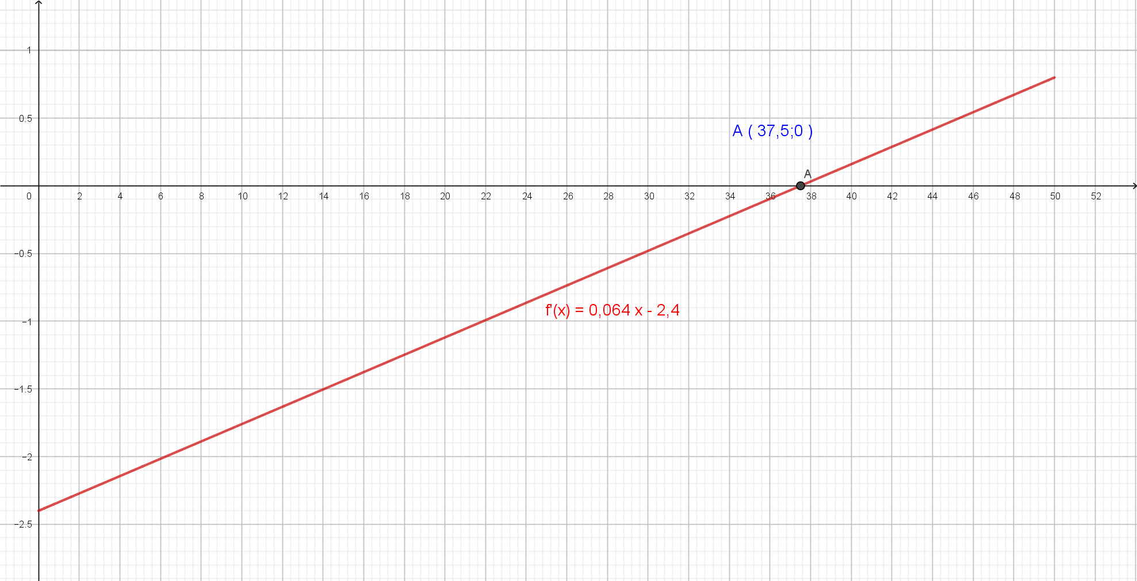

Ressource 3 :

x | 0 ….. 50 | Indications :  - Le signe de la dérivée indique le sens de variation de la fonction.  - La valeur de x où la dérivée s’annule et change de signe correspond au maximum ou au minimum de la fonction.
Signe de f’(x) | … 0 …
Variations
de f

